|  |
| --- |
| МИНОБРНАУКИ РОССИИ |
| Федеральное государственное бюджетное образовательное учреждение высшего образования **«МИРЭА − Российский технологический университет»**  **РТУ МИРЭА** |

**Институт информационных технологий (ИИТ)**

**Кафедра МОСИТ**

**ОТЧЕТ ПО ПРАКТИЧЕСКОЙ РАБОТЕ**

по дисциплине «Разработка мобильных приложении»

**Практическое задание № 7**

|  |  |
| --- | --- |
| Студент группы ИНБО-01-17 | ИКБО-11-22 Гришин А.В. |
| **Проверил**:  Преподаватель | Степанов П. В. |

Москва 2024 г.

**Задание**

**1.** Создать и запустить сервис с любым функционал (не с логами).

**2.** Создать диалоговые окна каждого вида (AlertDialog, DatePickerDialog, TimePickerDialog, Custom Dialog). Реализовать передачу данных с окон во фрагменты или активности. Например, устанавливать в текстовое поле полученные значения времени и даты, реализовать переход на другую activity или изменить фрагменты при нажатии на кнопки диалогового окна.

**Решение:**

**1.** Сервис в Android — это компонент приложения, предназначенный для выполнения длительных или ресурсоемких операций в фоновом режиме без предоставления пользовательского интерфейса. Сервисы могут работать в фоне даже тогда, когда пользователь не взаимодействует с приложением, что делает их идеальными для таких задач, как воспроизведение музыки, выполнение сетевых операций, выполнение вычислений и мониторинг данных. Все сервисы наследуются от класса Service и по аналогии с активностью, сервис имеет свой жизненный цикл и методы:

1. onCreate().

2. onStartCommand(Intent intent, int flags, int startId).

3. onBind(Intent intent).

4. onUnbind(Intent intent).

5. onDestroy().

Создадим сервис с любым функционал (музыкальный сервис):

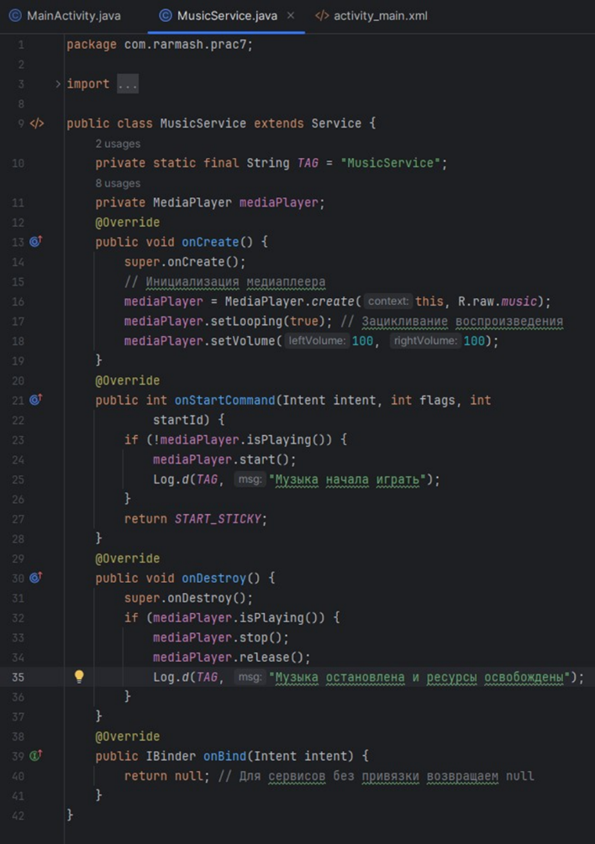

Рисунок 1 – MusicService.java

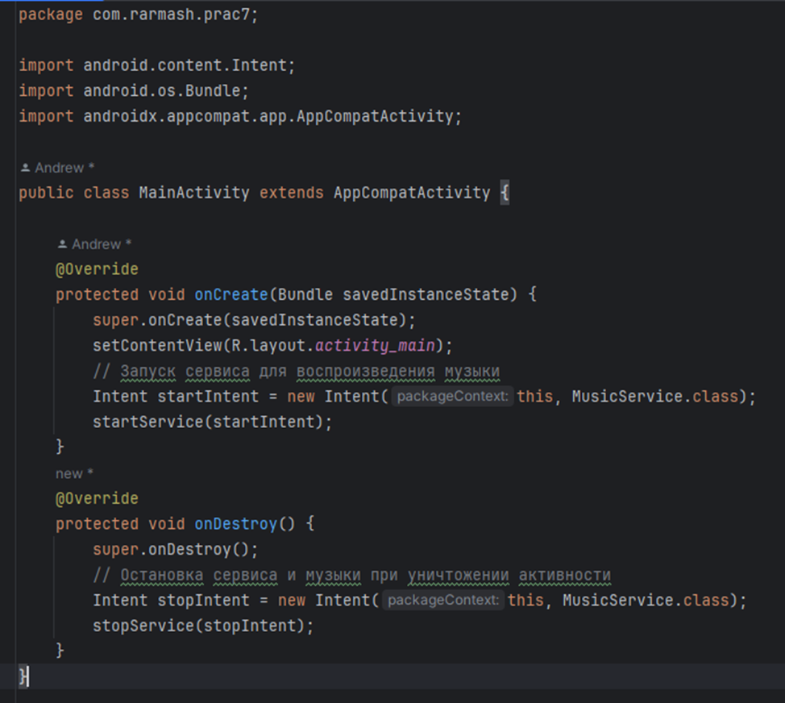

Рисунок 2 – MainActivity.java

**2.** Диалоговые окна в Android представляют собой небольшие окна, которые отображаются поверх основного содержимого приложения для передачи важного сообщения пользователю или запроса действия от пользователя. Эти окна могут использоваться для подтверждения действий, информирования о событиях, ввода данных и других задач, требующих внимания пользователя. Среди основных типов диалоговых окон можно выделить:

1. AlertDialog: Используется для отображения предупреждений и предложения пользователю совершить выбор. Может включать кнопки для обработки действий пользователя, такие как «Да», «Нет» или «Отмена».

2. DatePickerDialog и TimePickerDialog: Позволяют пользователю выбрать дату или время соответственно.

3. Custom Dialog: Позволяет создавать диалоговые окна с пользовательским макетом, что может включать любые элементы управления.

В создаваемых диалоговых окнах можно задавать следующие элементы:

• заголовок

• текстовое сообщение

• кнопки: от одной до трёх

• список

• флажки

• переключатели

**AlertDialog:**

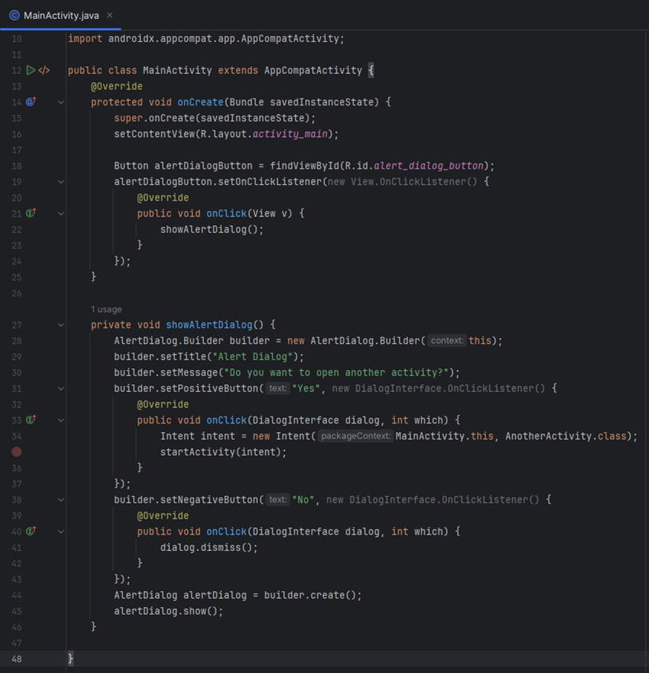

Рисунок 3 – AlertDialog в коде MainActivity.java

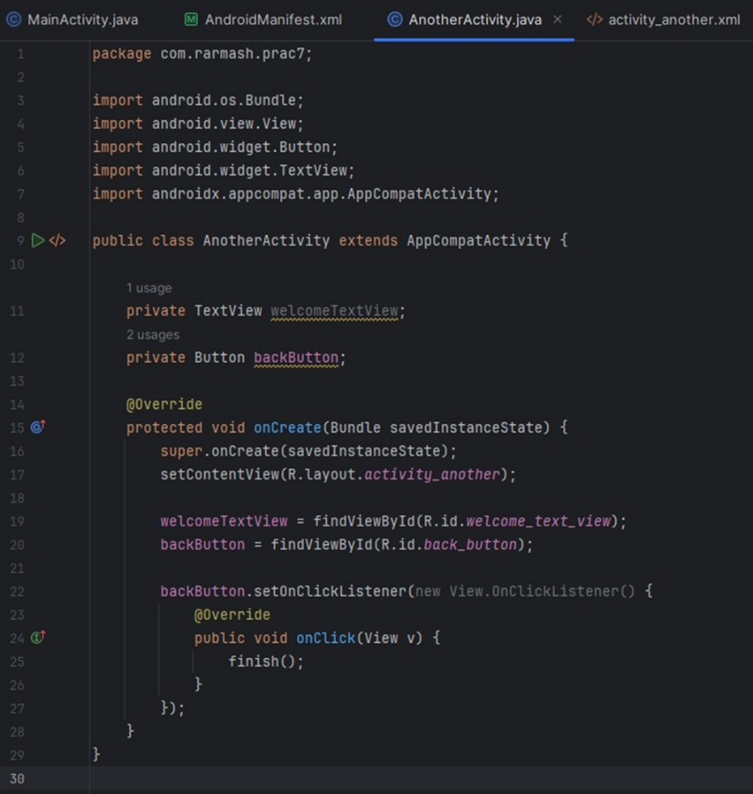

Рисунок 4 – AnotherActivity.java

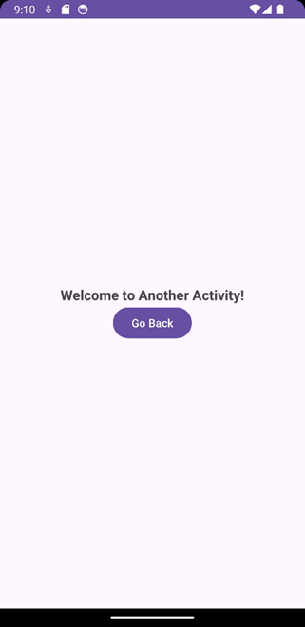

Рисунок 5 – Эмулятор диалогового окна AlertDialog

**DatePickerDialog:**

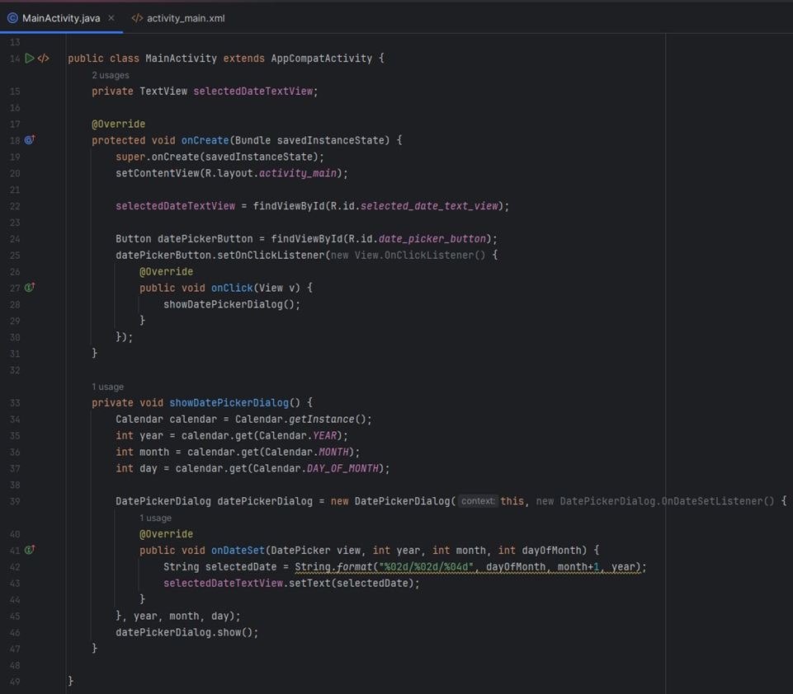

Рисунок 6 - DatePickerDialog в коде MainActivity.java

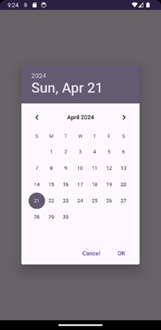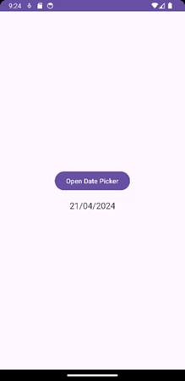

Рисунок 7 – Эмулятор диалогового окна DatePickerDialog

**TimePickerDialog:**

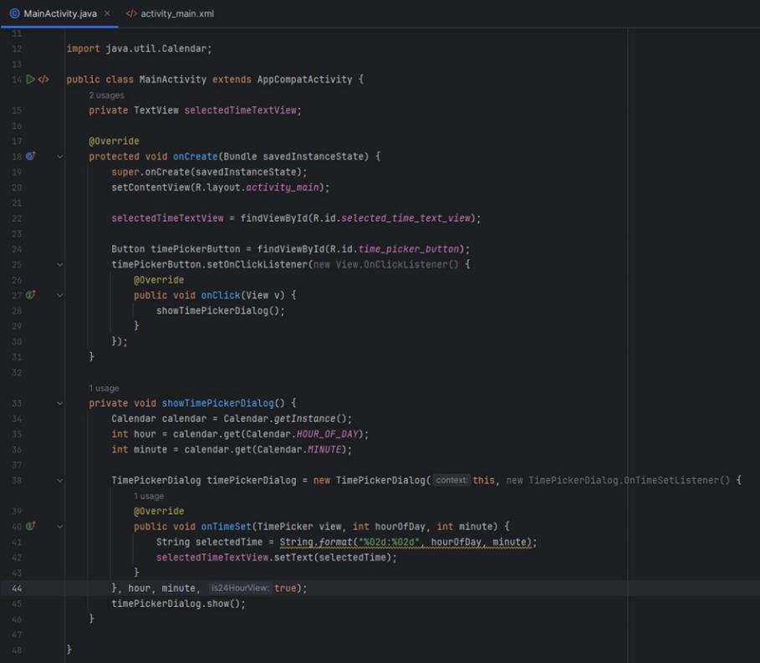

Рисунок 8 - TimePickerDialog в коде MainActivity.java

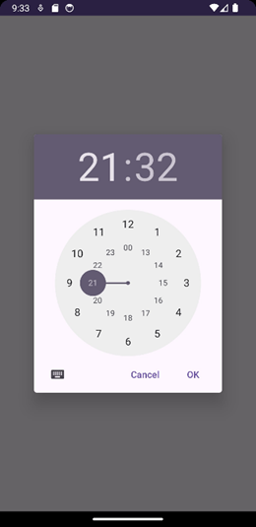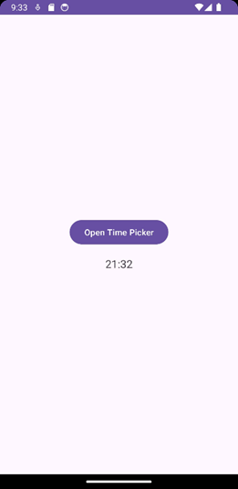

Рисунок 9 – Эмулятор диалогового окна TimePickerDiolog

**Ссылка на мой GitHub**

Репозиторий – “ Pract7_RP”

Ссылка – <https://github.com/LalaAndr/Pract7_RP>